Приложение
к постановлению
администрации города
от №

«Приложение 7
к постановлению
администрации города
от 17.06.2011 № 235

СХЕМА
размещения рекламных конструкций
по пр-ту им. газеты «Красноярский рабочий» в Свердловском районе города Красноярска
масштаб 1:5000

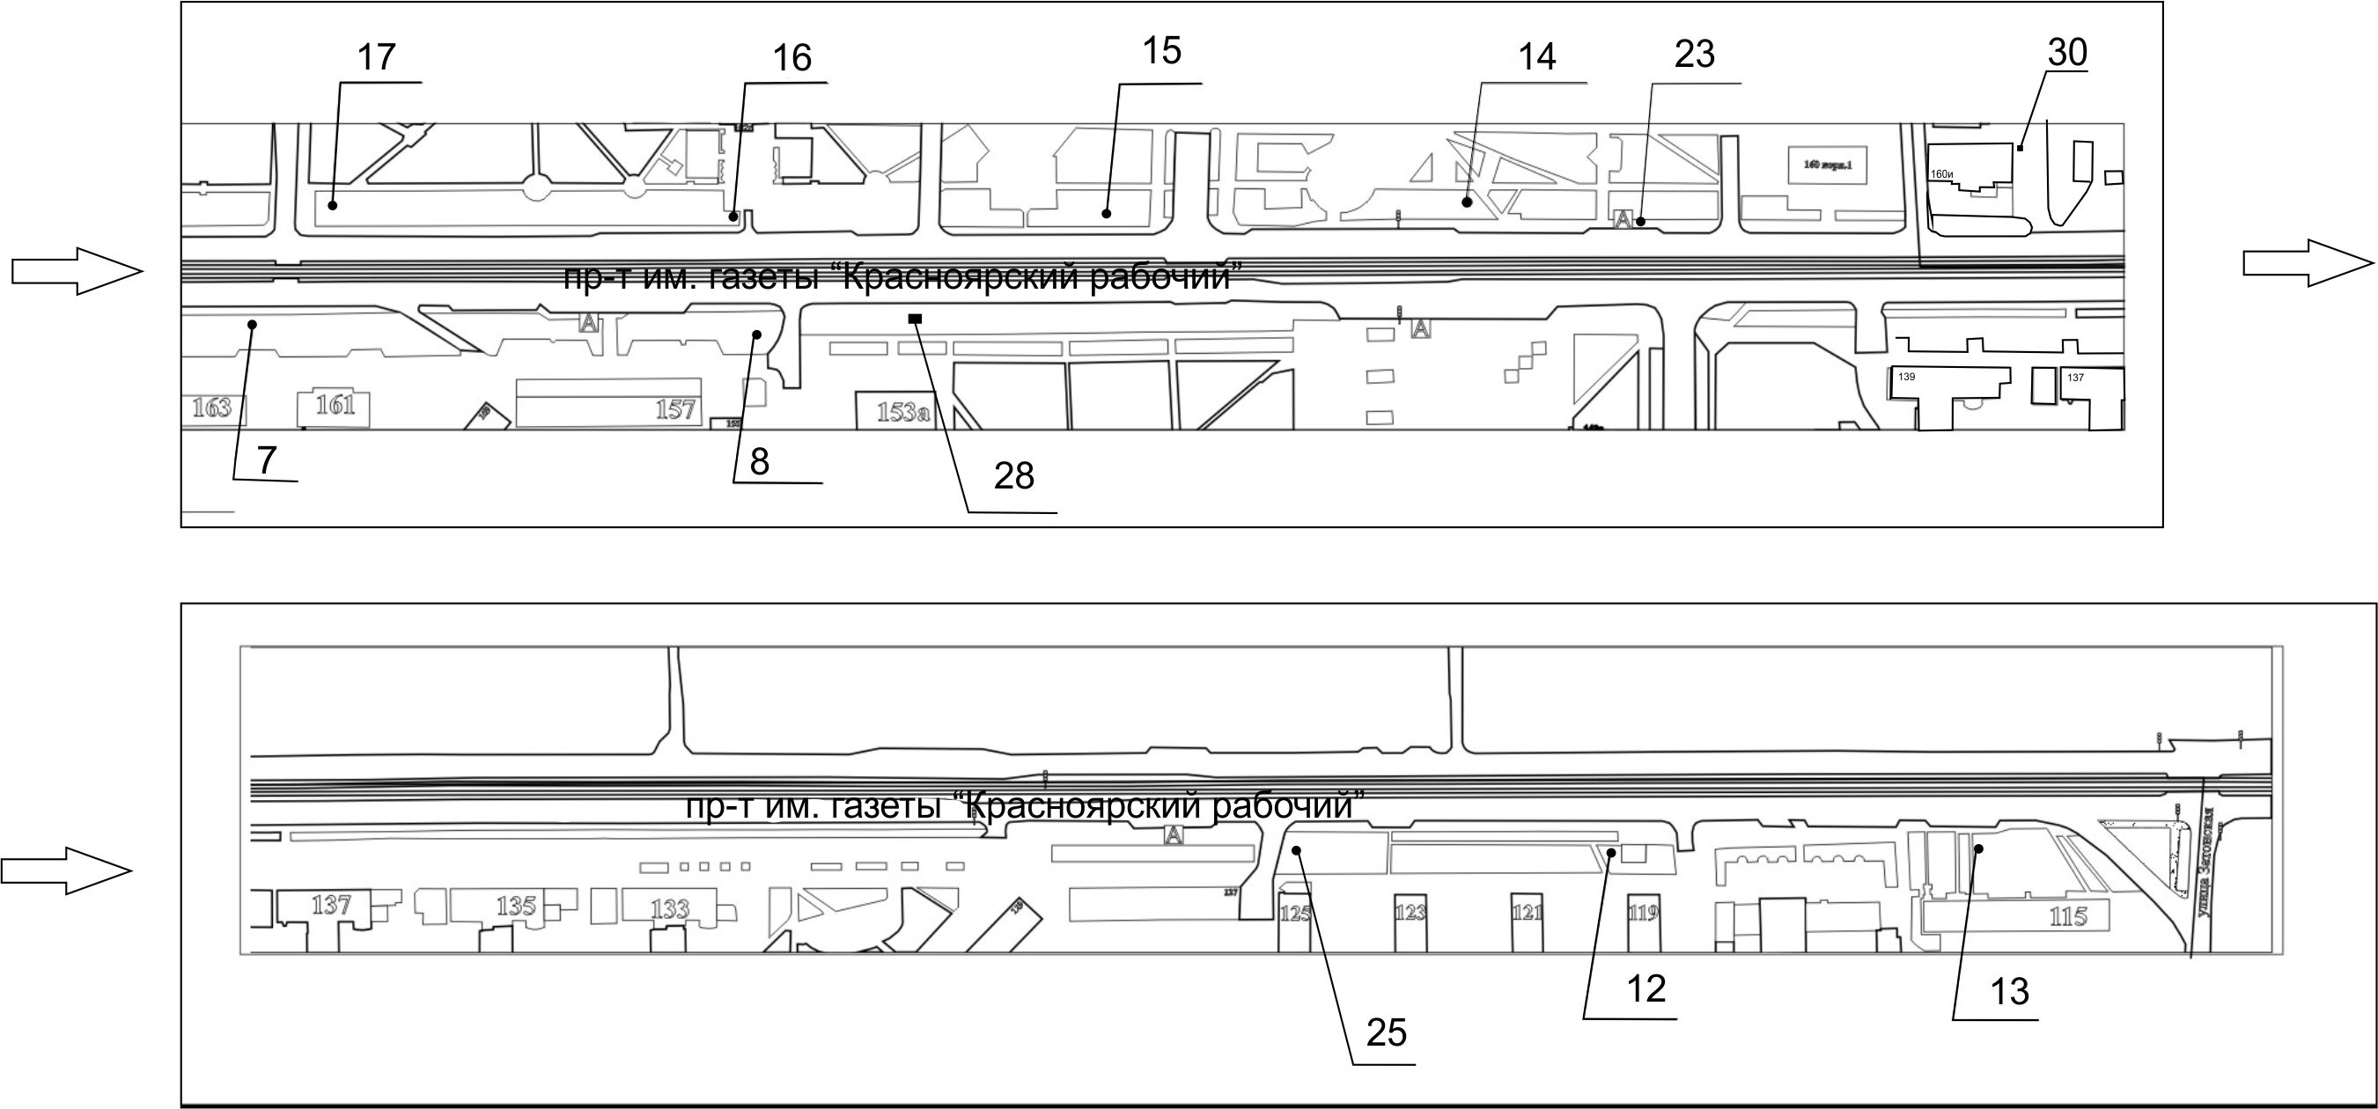

Примечание:
Номер на схеме | Адрес рекламного места | Тип конструкции
1 | пр. им. газ. «Красноярский рабочий», 195 | тумба (пиллар) с размером информационного поля 1,4 м х 3 м, 0,85 м х 3 м
2 | пр. им. газ. «Красноярский рабочий», 187 | щитовая конструкция с размером информационного поля 6,0 м x 3,0 м (щит) либо щитовая конструкция с размером информационного поля 6,0 м x 3,2 м с автоматической сменой изображения (призматрон)
3 | пр. им. газ. «Красноярский рабочий», 181 | щитовая конструкция с размером информационного поля 6,0 м x 3,0 м (щит) либо щитовая конструкция с размером информационного поля 6,0 м x 3,2 м с автоматической сменой изображения (призматрон)
4 | пр. им. газ. «Красноярский рабочий», между домами №181 и №179а | тумба (пиллар) с размером информационного поля 1,4 м х 3 м, 0,85 м х 3 м
5 | пр. им. газ. «Красноярский рабочий», 169 | электронное табло с размером информационного поля 5,76 м х 2,88 м
6 | пр. им. газ. «Красноярский рабочий», 163 | тумба (пиллар) с размером информационного поля 1,4 м х 3 м, 0,85 м х 3 м
7 | пр. им. газ. «Красноярский рабочий», 163 в створе северо-восточного фасада здания | щитовая конструкция с информационным полем размером 6,0 м x 3,0 м (щит) либо щитовая конструкция с размером информационного поля 6,0 м x 3,2 м с автоматической сменой изображения (призматрон), на железобетонном фундаменте, двусторонняя;  внешние габариты рекламной панели составляют не более 6,4 м x 3,4 м;  высота опоры от 4,5 м до 7,0 м, устанавливается под прямым углом к нижнему краю каркаса рекламной конструкции, может размещаться несимметрично относительно информационного поля со сдвигом в сторону проезжей части либо от нее;  опора выполняется из профиля прямоугольного или квадратного сечения размером не более 0,35 м х 0,35 м или круглой трубы диаметром до 0,325 м
8 | пр. им. газ. «Красноярский рабочий», 155 | щитовая конструкция с размером информационного поля 6,0 м x 3,0 м (щит) либо щитовая конструкция с размером информационного поля 6,0 м x 3,2 м с автоматической сменой изображения (призматрон)
12 | пр. им. газ. «Красноярский рабочий», 119 | щитовая конструкция с размером информационного поля 6,0 м x 3,0 м (щит) либо щитовая конструкция с размером информационного поля 6,0 м x 3,2 м с автоматической сменой изображения (призматрон)
13 | пр. им. газ. «Красноярский рабочий», 115 | щитовая конструкция с размером информационного поля 6,0 м x 3,0 м (щит) либо щитовая конструкция с размером информационного поля 6,0 м x 3,2 м с автоматической сменой изображения (призматрон)
14 | пр. им. газ. «Красноярский рабочий», 160 | щитовая конструкция с размером информационного поля 12,0 м x 4,0 м - суперборд
15 | пр. им. газ. «Красноярский рабочий», 160/2 | щитовая конструкция с информационным полем размером 6,0 м x 3,0 м (щит) либо щитовая конструкция с размером информационного поля 6,0 м x 3,2 м с автоматической сменой изображения (призматрон), на железобетонном фундаменте, двусторонняя;  внешние габариты рекламной панели составляют не более 6,4 м x 3,4 м;  высота опоры от 4,5 м до 7,0 м, устанавливается под прямым углом к нижнему краю каркаса рекламной конструкции, может размещаться несимметрично относительно информационного поля со сдвигом в сторону проезжей части либо от нее;  опора выполняется из профиля прямоугольного или квадратного сечения размером не более 0,35 м х 0,35 м или круглой трубы диаметром до 0,325 м
16 | пр. им. газ. «Красноярский рабочий», 162г | щитовая конструкция с размером информационного поля 6,0 м x 3,0 м (щит) либо щитовая конструкция с размером информационного поля 6,0 м x 3,2 м с автоматической сменой изображения (призматрон)
17 | пр. им. газ. «Красноярский рабочий», 160, стр. 4 | щитовая конструкция с размером информационного поля 6,0 м x 3,2 м с автоматической сменой изображения - призматрон
18 | пр. им. газ. «Красноярский рабочий», 195 | рекламная конструкция в составе остановочного пункта движения общественного транспорта с размером информационного поля 1,2 м х 1,8 м
19 | пр. им. газ. «Красноярский рабочий», 195 | рекламная конструкция в составе остановочного пункта движения общественного транспорта с размером информационного поля 1,2 м х 1,8 м
20 | пр. им. газ. «Красноярский рабочий», 180 | рекламная конструкция в составе остановочного пункта движения общественного транспорта с размером информационного поля 1,2 м х 1,8 м
23 | пр. им. газ. «Красноярский рабочий», 160а | щитовая конструкция с размером информационного поля 1,2 м x 1,8 м (пилон)
24 | пр-т им. газеты "Красноярский рабочий", 169, остановка общественного транспорта  “Кинотеатр Юбилейный" | рекламная конструкция в составе остановочного пункта движения общественного транспорта с размером информационного поля 1,2 м х 1,8 м
25 | пр-т. им. газеты «Красноярский рабочий», 125 | щитовая конструкция с размером информационного поля 6,0 м x 3,0 м (щит) либо щитовая конструкция с размером информационного поля 6,0 м x 3,2 м с автоматической сменой изображения (призматрон)
26 | пр-т им. газеты "Красноярский рабочий", 164, остановка общественного транспорта  “Кинотеатр Юбилейный" | рекламная конструкция в составе остановочного пункта движения общественного транспорта с размером информационного поля 1,2 м х 1,8 м
27 | пр-т им. газеты «Красноярский рабочий», 168 | щитовая конструкция с размером информационного поля 6,0 м x 3,0 м (щит) либо щитовая конструкция с размером информационного поля 6,0 м x 3,2 м с автоматической сменой изображения (призматрон)
28 | пр-т им. газеты «Красноярский рабочий», 153 | щитовая конструкция с размером информационного поля 6,0 м x 3,0 м (щит) либо щитовая конструкция с размером информационного поля 6,0 м x 3,2 м с автоматической сменой изображения (призматрон)
29 | пр-т им. газеты «Красноярский рабочий», 166 | щитовая конструкция с размером информационного поля 6,0 м x 3,0 м (щит) либо щитовая конструкция с размером информационного поля 6,0 м x 3,2 м с автоматической сменой изображения (призматрон)
30 | пр-т им. газеты «Красноярский рабочий», 160и, со стороны северо-восточного фасада здания | рекламная конструкция индивидуального проектирования с  информационным полем размером 1,95 м х 5,6 м, двусторонняя на железобетонном фундаменте.  Каркас металлический, состоящий из профильных труб квадратного и прямоугольного сечения размером не более 0,35 м х 0,35 м, облицован алюминиевыми композитными панелями

Сведения о рекламных местах указываются в паспортах рекламных мест.».

